**Итоговая комплексная контрольная работа**

**для 2 класса**

*Начни читать текст. По сигналу учителя поставь палочку после того слова, до которого дочитаешь. Дочитай текст до конца.*

**Бюро лесных услуг**

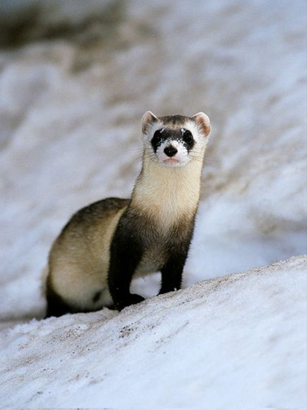Нагрянул в лес холодный февраль. На кусты сугробы намёл, деревья инеем опушил. А солнышко хоть и светит, да не греет.

Пригорюнились птицы и звери: как дальше жить?

Хорёк говорит:

—Спасайтесь, кто как может!

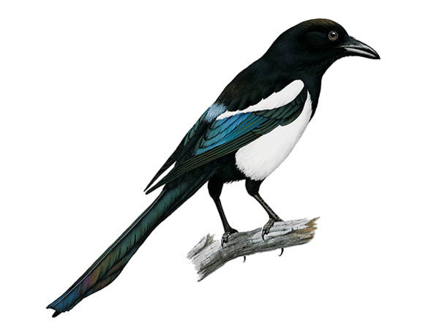А Сорока стрекочет:

— Опять всяк сам за себя? Опять поодиночке? Нет чтоб нам сообща против общей беды! И так уж все про нас говорят, что мы в лесу только клюёмся да грызёмся. Даже обидно...

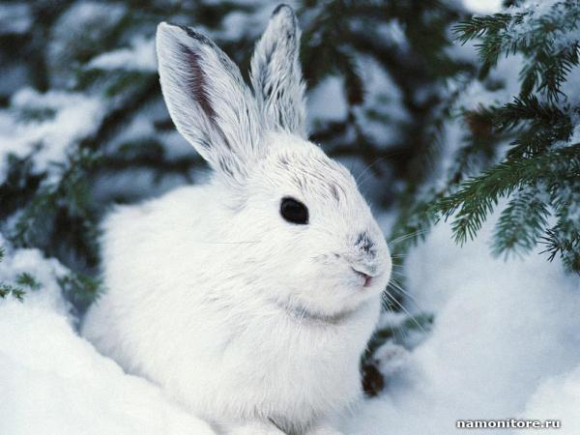Тут Заяц ввязался:

— Правильно Сорока стрекочет. Один в поле не воин. Предлагаю создать Бюро лесных услуг. Я вот, к примеру, куропаткам помочь могу. Я снег на озимях каждый день до земли разрываю, пусть они после меня там семена и зелень клюют — мне не жалко. Пиши меня, Сорока, в Бюро под номером первым!

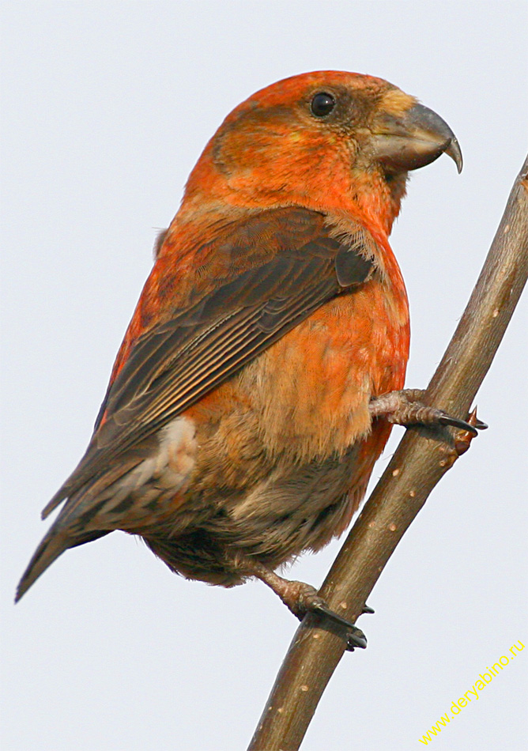— Есть-таки умная голова и в нашем лесу! — обрадовалась Сорока. — Кто следующий?

— Мы следующие! — закричали клесты. — Мы шишки на ёлках шелушим, половину шишек целыми вниз роняем. Пользуйтесь, полёвки и мыши, не жалко!

«Заяц — копатель, клесты — бросатели», — записала Сорока.

— Кто следующий?

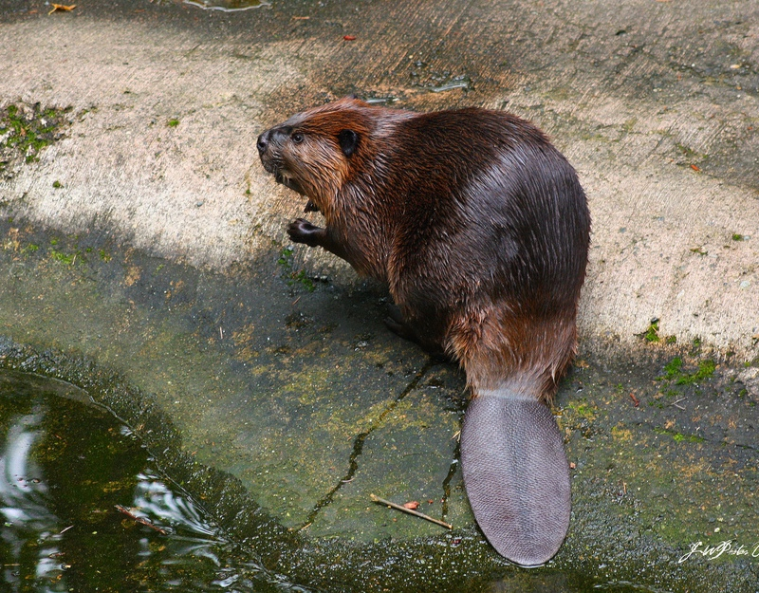— Нас запиши, — проворчали бобры из своей хатки. — Мы осенью столько осин навалили — на всех хватит. Приходите к нам, лоси, косули, зайцы, сочную осиновую кору да ветки глодать!

И пошло, и пошло!

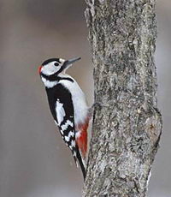Дятлы дупла свои предлагают для ночлега, вороны приглашают на падаль, вороны свалки показать обещают. Сорока еле записывать успевает.

Притрусил на шум и Волк. Ушами попрядал, глазами позыркал и говорит:

— Запиши и меня в Бюро!

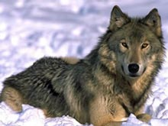Сорока чуть с дерева не упала:

— Тебя, Волка, в Бюро услуг? Что же ты в нём хочешь делать?

— Сторожем буду служить, — отвечает Волк.

— Кого же ты сторожить можешь?

— Всех сторожить могу! Зайцев, лосей и косуль у осинок, куропаток на зеленях, бобров в хатках. Я сторож опытный. Овец сторожил в овчарне, кур в курятнике...

— Разбойник ты с лесной дороги, а не сторож! — закричала Сорока. — Проходи, проходимец, мимо! Знаем мы тебя. Это я, Сорока, буду всех в лесу от тебя сторожить: как увижу, так крик подниму! Не тебя, а себя сторожем в Бюро запишу: «Сорока — сторожиха». Что, я хуже других, что ли?

Так вот и живут птицы-звери в лесу. Бывает, конечно, так живут, что только пух да перья летят. Но бывает, и выручают друг друга. Всякое в лесу бывает.

  Николай Сладков

Бюро - название некоторых учреждений.

Озими – поля занятые посевами культур, высеянных осенью.

Проходимец - плут, мошенник.

Фамилия, имя________________________________________

класс____________

**Основная часть**

**Постарайся выполнить задания этой части.**

**Выполняй их по порядку.**

**Задание 1**

Выпиши из текста, кого сорока назвала «умной головой в нашем лесу»? ______________________

**Задание 2**

Спиши первое предложение.

**______________________________________________________________________**

Обозначь части речи.

**Задание 3**

Напиши, по какому признаку сгруппированы слова в таблице. Допиши пропущенные буквы

|  |  |
| --- | --- |
|  |  |
| **сне.** | **в . рона** |
| **сторо .** | **с . рока** |
| **ночле .** | **за . ц** |
|  |  |

Допиши по одному слову в пустую строку.

**Задание 4**

Найди и выпиши из текста названия животных.

**Животные:_________________________________________________________**

Подчеркни в выписанных словах буквы мягких согласных.

**Задание 5**

Какой звук есть во всех перечисленных словах: ***ёлка, иней, перья***.

**Задание 6**

Отметь знаком **V** у какой птицы длина тела больше, чем у дятла, но меньше, чем у вороны.

сорока клёст дятел ворона  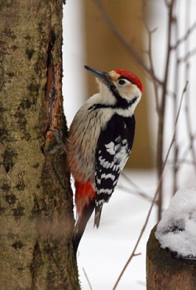 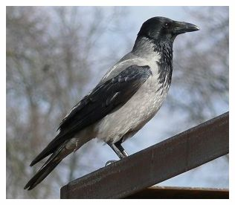

51 см 17 см 26 см 60 см

**Задание 7**

**Реши задачу.**

Один волк съедает за сутки 10 кг мяса. Сколько кг мяса съест этот волк за неделю?

|  |  |  |  |  |  |  |  |  |  |  |  |  |  |  |  |  |  |  |  |  |  |  |  |  |  |  |  |  |  |
| --- | --- | --- | --- | --- | --- | --- | --- | --- | --- | --- | --- | --- | --- | --- | --- | --- | --- | --- | --- | --- | --- | --- | --- | --- | --- | --- | --- | --- | --- |
|  |  |  |  |  |  |  |  |  |  |  |  |  |  |  |  |  |  |  |  |  |  |  |  |  |  |  |  |  |  |
|  |  |  |  |  |  |  |  |  |  |  |  |  |  |  |  |  |  |  |  |  |  |  |  |  |  |  |  |  |  |
|  |  |  |  |  |  |  |  |  |  |  |  |  |  |  |  |  |  |  |  |  |  |  |  |  |  |  |  |  |  |
|  |  |  |  |  |  |  |  |  |  |  |  |  |  |  |  |  |  |  |  |  |  |  |  |  |  |  |  |  |  |

**Задание 8**

В какой природной зоне происходят события рассказа? Выбери правильный ответ и отметь его значком **V**

Тундра Лесная зона

Пустыня Степь

**Задание 9**

Запиши и найди значение выражения.

**Разность чисел 10 и 3 увеличить в 4 раза.**

|  |  |  |  |  |  |  |  |  |  |  |  |  |  |  |  |  |  |  |  |  |  |  |  |  |  |  |  |  |  |
| --- | --- | --- | --- | --- | --- | --- | --- | --- | --- | --- | --- | --- | --- | --- | --- | --- | --- | --- | --- | --- | --- | --- | --- | --- | --- | --- | --- | --- | --- |
|  |  |  |  |  |  |  |  |  |  |  |  |  |  |  |  |  |  |  |  |  |  |  |  |  |  |  |  |  |  |
|  |  |  |  |  |  |  |  |  |  |  |  |  |  |  |  |  |  |  |  |  |  |  |  |  |  |  |  |  |  |
|  |  |  |  |  |  |  |  |  |  |  |  |  |  |  |  |  |  |  |  |  |  |  |  |  |  |  |  |  |  |

**Дополнительная часть.**

**Задание 10**

Вычисли и расставь числа в порядке увеличения, затем запиши слово:

**6 х 7 = Х 54 : 9= Р 15 х 0 = С**

**32 : 4 = О 7 : 7 = Т 5 х 8 = И**

**7 х 4 = Ж 8 х 9 = А 18 : 6 = О**

|  |  |  |  |  |  |  |  |  |
| --- | --- | --- | --- | --- | --- | --- | --- | --- |
|  |  |  |  |  |  |  |  |  |
|  |  |  |  |  |  |  |  |  |

Запиши, кого так назвал автор текста_____________________

**Задание 11**

На схеме отрезками разного цвета показаны скорости животных встречающихся в тексте.

**Отрезком красного цвета показана скорость косули.**

**Отрезком коричневого цвета показана скорость зайца.**

**Отрезком синего цвета показана скорость волка.**

**Отрезком зелёного цвета показана скорость лося.**

**- - - - - - - - - -**

Запиши название самого быстрого из них животного.___________________

Запиши название животного с наименьшей скоростью.__________________

**Задание 12**

Найди и выпиши из текста пословицу.

**___________________________________________________________________**

Что она обозначает?_____________________________________________________

**Задание 13**

Выбери погоду, которая могла быть в те дни, что описаны в рассказе. Отметь её значком **V**

|  |  |
| --- | --- |
|  | +15 °C  MC900311116[1] |
|  | +4 °C  **MC900311118[1]** |
|  | - 5 °C  MC900311116[1] snowflake011http://funforkids.ru/pictures/snowflake/snowflake011.pnghttp://funforkids.ru/pictures/snowflake/snowflake011.png |
|  | - 20 °C  MC900440405[1] |

**Задание 14**

**1)** Перечитай текст «Бюро добрых услуг». Подчеркни незнакомые тебе слова, подсчитай их, запиши ответ цифрой и выпиши **все** незнакомые слова в столбик в таблицу.

**Ответ**: Незнакомых слов **________**

**2)** Попробуй выяснить значение **одного** любого незнакомого слова и запиши его рядом с этим словом.

| *Незнакомое слово* |  | *Значение незнакомого слова* |
| --- | --- | --- |
| 1. | – |  |
| 2. | – |  |
| 3. | – |  |
| 4. | – |  |
| 5. | – |  |
| 6. | – |  |
| 7. | – |  |

**Задание 15**

Запиши номер задания, которое показалось тебе самым трудным.__________

***Коды правильных ответов.***

**Основная часть.**

**Задание 1**

Зайца

**Задание 2**

**гл.** пр.сущ. прил. сущ.

Нагрянул в лес холодный февраль.

**Задание 3**

|  |  |
| --- | --- |
| **Проверяемые парные согласные** | **Непроверяемые безударные гласные**  **в корне** |
| **сне г** | **в о рона** |
| **сторо ж** | **с о рока** |
| **ночле г** | **за я ц** |
|  |  |

**Задание 4**

Животные: хорёк, заяц, бобры, лоси, косули, волк.

**Задание 5**

**[ й ]**

**Задание 6**

**У сороки**

**Задание 7**

**1неделя – это 7 дней. 10 х 7 =70(кг)**

**Ответ: 70 кг надо волку на неделю.**

**Задание 8**

**V** Лесная зона

**Задание 9**

**(10 - 3) х 4 = 28**

***Дополнительная часть***

**Задание 10**

**6 х 7 = 42 Х 54 : 9= 6 Р 15 х 0 = 0 С**

**32 : 4 = 8 О 7 : 7 = 1 Т 5 х 8 = 40 И**

**7 х 4 = 28 Ж 8 х 9 = 72 А 18 : 6 = 3 О**

|  |  |  |  |  |  |  |  |  |
| --- | --- | --- | --- | --- | --- | --- | --- | --- |
| **0** | **1** | **3** | **6** | **8** | **28** | **40** | **42** | **72** |
| **с** | **т** | **о** | **р** | **о** | **ж** | **и** | **х** | **а** |

**Сорока**

**Задание 11**

Самое быстрое животное - заяц.

Животное с наименьшей скоростью – волк.

**Задание 12**

Один в поле не воин.

Одному человеку трудно выстоять, добиться чего-либо, победить в борьбе

**Задание 13**

|  |  |
| --- | --- |
|  | +15 °C  MC900311116[1] |
|  | +4 °C  **MC900311118[1]** |
|  | - 5 °C  MC900311116[1] snowflake011http://funforkids.ru/pictures/snowflake/snowflake011.pnghttp://funforkids.ru/pictures/snowflake/snowflake011.png |
| **V** | - 20 °C  MC900440405[1] |

**Задание 14**

Допускается использование любых способов пояснения лексического значения слова:

* описание смысла слова своими словами,
* запись краткого толкования, взятого из толкового словаря,
* передача смыла с помощью составления словосочетаний и/или фразы (например, *связано между собой* – *это как нитки связываем*),
* с помощью подбора синонимов и антонимов, однокоренных слов.

Не подлежит оценке только тавтология.

Ребенок может пытаться угадать значение слова по контексту, вести самостоятельный поиск с помощью учебной и/или справочной литературы, попросить учителя дать ему словарь или иную книгу, попросить совета в том, какую книгу лучше взять, или попросить учителя объяснить ему значение слова.

Не разрешается только обращаться за помощью к одноклассникам.

Учитель вправе оказать ребенку любую помощь, о которой тот его попросит, вплоть до прямого объяснения значения незнакомого слова, но по собственной инициативе помощь не предлагать, даже через наводящие вопросы типа: «*Может быть, дать тебе какой-нибудь словарь?*». Однако, если ребенок пытается отвлечь соседей, можно у него спросить: «*Ты что-то хотел узнать? Спроси лучше у меня*».

**Задание 15**

Верно, если ученик записал номер трудного задания.

**Характеристика заданий итоговой комплексной работы**

**и основные результаты их выполнения**

|  |  |  |  |  |  |  |  |
| --- | --- | --- | --- | --- | --- | --- | --- |
| Часть рабо-ты | Номер задания | Учебный предмет, раздел/тема | Проверяемые умения и учебный материал | УУД | Уровень сложности задания | | Баллы |
| О  с  н  о  в  н  а  я  ч  а  с  т  ь |  | Чтение,  навыки чтения | Скорость чтения не сплошного текста про себя |  |  | | В баллах не оцени  вается |
| 1 | Чтение. Осознанность чтения. | Умение находить в тексте прямой ответ на поставленный | Познавательные | Базовый | | 1 |
| 2.1 | Чтение. Поисковое чтение | Умение находить в тексте конкретные сведения и ориентироваться в структуре текста. | Познавательные | | Базовый | 1 |
| 2.2 | Русский язык, правописание | Умение правильно, без ошибок, пропусков и искажения букв списывать предложение | Познавательные | | Базовый | 1 |
| 2.3. | Русский язык, морфология | Умение определять части речи | Познавательные | | Базовый | 1 |
| 3.1. | Русский язык, правописание | Выделение существенных признаков и определение орфограммы | Логичес  кие (анализ и синтез) | | Базовый | 2 |
| 3.2 | Русский язык, правописание | Умение правильно вставить пропущенную букву и подобрать слово на заданную орфограмму | Познавательные | | Базовый | 2 |
| 4.1. | Окружающий мир | Умение вычленить в тексте нужную информацию . | Познавательные | | Базовый | 1 |
| 4.2. | Русский язык  Фонетика | Умение определять мягкость согласных звуков | Познавательные | | Базовый | 1 |
| 5 | Русский язык  Фонетика | Умение определять звуки в слове и находить общий звук | Познавательные | | Базовый | 1 |
| 6 | Математика числа и величины | Умение находить величину, отвечающую заданному требованию (меньше чем…, но больше чем …) | Познавательные | | Базовый | 1 |
| 7 | Математика  Решение задач. | Умение решать задачу в одно действие | Познавательные | | Базовый | 1 |
| 8 | Окружающий мир. | Проверяет знание природных зон | Познавательные | | Базовый | 1 |
| 9 | Математика | Умение записывать числовые выражения со скобками; вычислительные навыки | Познавательные | | Базовый | 2 |
| Всего | | 9 заданий базового уровня, максимальный бал – 16 | | | | |

**Дополнительная часть**

|  |  |  |  |  |  |  |
| --- | --- | --- | --- | --- | --- | --- |
| Часть рабо-ты | Номер задания | Учебный предмет, раздел/тема | Проверяемые умения и учебный материал | УУД | Уровень сложности задания | Максималь- ный балл |
| Д  о  п  о  л  н  и  т  е  л  ь  н  а  я  ч  а  с  т  ь | 10.1. | Математика, числа и величины | Проверить знание таблицы умножения и деления однозначных чисел, умение сравнивать числа в пределах 100 | Познавательные | Повышенный | 2 |
| 10.2. | Чтение. Осознанность чтения. | Умение находить в тексте ответ на поставленный вопрос | Познавательные | Повышенный | 1 |
| 11 | Математика, | Проверяет умение находить информацию в тексте и соотносить её с диаграммой | Познавательные | Повышенный | 2 |
| 12 | Русский язык, лексика | Умение объяснять значение слова. | Познавательные | Повышенный | 2 |
| 13 | Окружающий мир | Проверяет умение извлекать информацию из схемы | Познавательные | Повышенный | 2 |
| 14.1. | Русский язык | Оценивается словарный запас ребенка. | Познавательные | Повышенный | 2 |
| 14.2. | Русский язык | Оценивается умение выбрать и использовать какую-либо стратегию для выяснения значений незнакомых слов, и отразить результат ее использования, а также степень самостоятельности ребенка в выяснении значений незнакомых слов. | Познавательные | Повышенный | 2 |
| 15 |  | Проверяет умение оценивать учебные действия в соответствии с поставленной задачей | Регулятивные | Повышенный | 1 |
| Всего | | 6 заданий повышенного уровня, максимальный бал - 14 | | | |